负责人 | 更新时间 | 更新内容
赫金鑫 | 2022.4.12 | 创建文档
Whot场添加新手场
1、选择场次调整 2
2、推荐场次 3
3、结算界面提示 4

whot场添加新手场

1、选择场次调整
- Whot改为7个场次（按照投注值bet依次为：5、50、100、200、500、1000、2000bet场），即在现有的6个场次外添加一个BET 5，Assets0~100
每个场次的bet、assets范围、抽水改为10%可配置，以数据表为准；whot场单独做水位（已单独建立需求）
（玩家vs玩家、玩家vs机器人回报比都改为90%）
- 未充值玩家看到第1~6场，充值后看到的是第2~7场（注意客户端和服务器都需要做屏蔽处理，确保匹配场次时不会再匹配到已经不展示的场次）
 |  | Whot场资产限制 |  | Whot场
档位 | Whot | 最低门槛 | 最高门槛 | Bet新 | Prize新 | 免费玩家 | 付费玩家
1 | 0.9 | 500 | 5000 | 500 | 900 | √ | ×
2 | 0.9 | 5000 | 100000 | 5000 | 9000 | √ | √
3 | 0.9 | 10000 | 200000 | 10000 | 18000 | √ | √
4 | 0.9 | 20000 | 400000 | 20000 | 36000 | √ | √
5 | 0.9 | 50000 | 1000000 | 50000 | 90000 | √ | √
6 | 0.9 | 100000 | 2000000或- | 100000 | 180000 | √ | √
7 | 0.9 | 200000 | - | 200000 | 360000 | × | √

Apollo配置目录：cashmatch
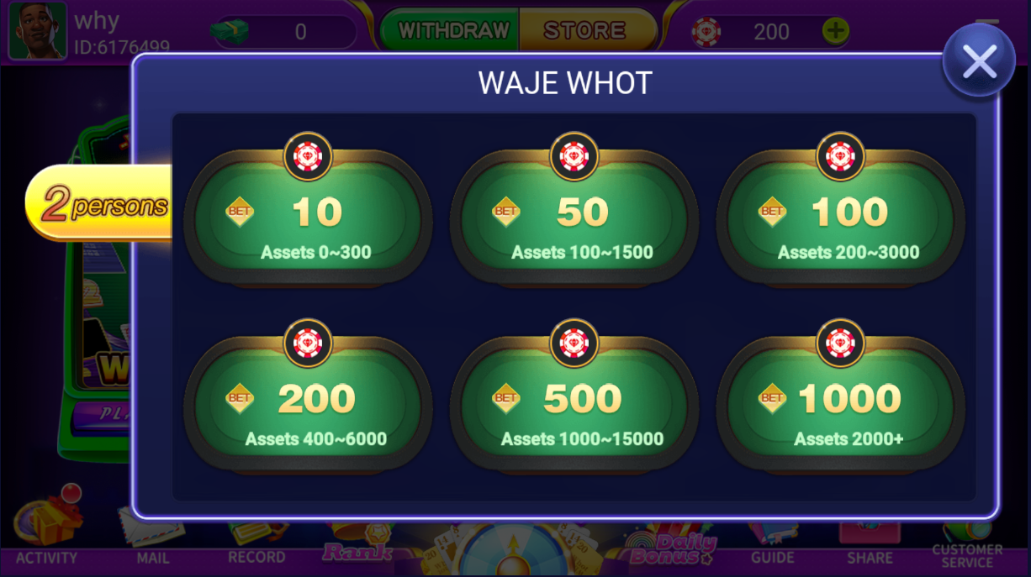
是否需要推荐场次

2、快速开始
- Whot场根据玩家的资产会为玩家选出推荐的场次，玩家点击快速开始按钮后进入推荐场次的房间内。快速开始按钮常在，在玩家有可玩场次时才会显示bet，否则只有Quickly Start。推荐的场次和玩家资产之间的关系服从的规则详见：svn://svn.aiyou-inc.com/fish/Africa/Africa资料/文档/14推荐场次和默认场次.docx
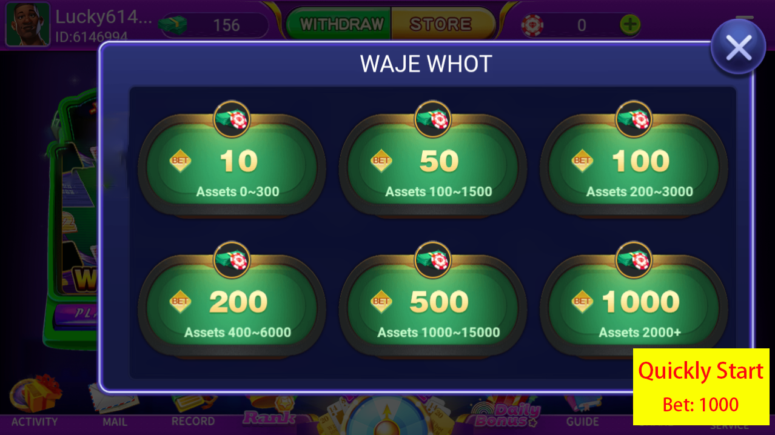
需要美术出一个对应的快速开始按钮效果并去掉2PERSON的提示。

是否需要结算界面提示

3、结算界面提示
当玩家结束一局对局并完成结算后立刻计算出玩家当前的推荐场次并把推荐场次bet和当前场次bet进行比较
- Play Again和Win More按钮共存时
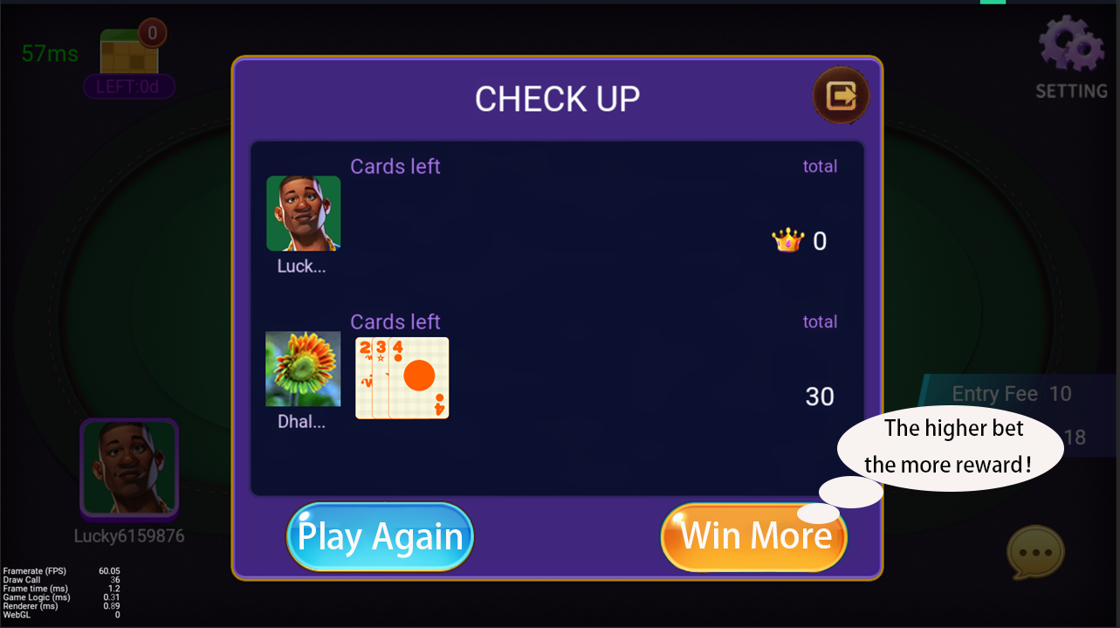
触发条件：当推荐场次bet大于当前场次bet且玩家的资产要求符合当前场次的要求时会出现上图的情况。
Win More带有高亮提示，玩家点击Win More后会跳转到推荐场次中；玩家点击右上角按钮回到大厅；玩家点击Play again会在当前场次继续游戏。
点击Win More时服务器做校验，玩家的资产必须要大于房间的bet。

- 只有一个Win More按钮
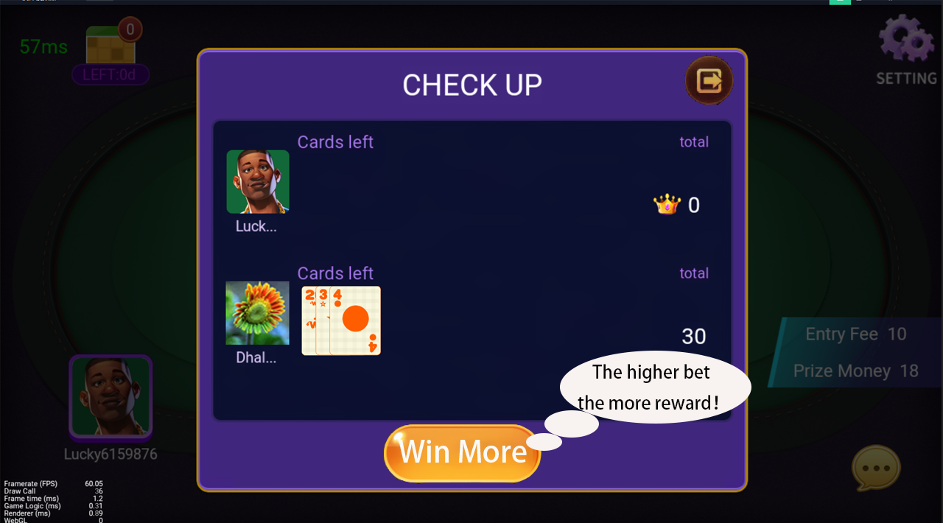
触发条件：无论bet比较结果如何，一旦玩家的资产太多已经超出目前场次的限制时会出现上图的情况。
结算弹窗只有两个按钮：Win More和退出。Win More有高亮提示，玩家点击后进入bet更高的场次（如果推荐场次大于当前场次则直接跳转到推荐场次，其他情况只跳转到高一级的场次）

- 只存在Play Againg按钮
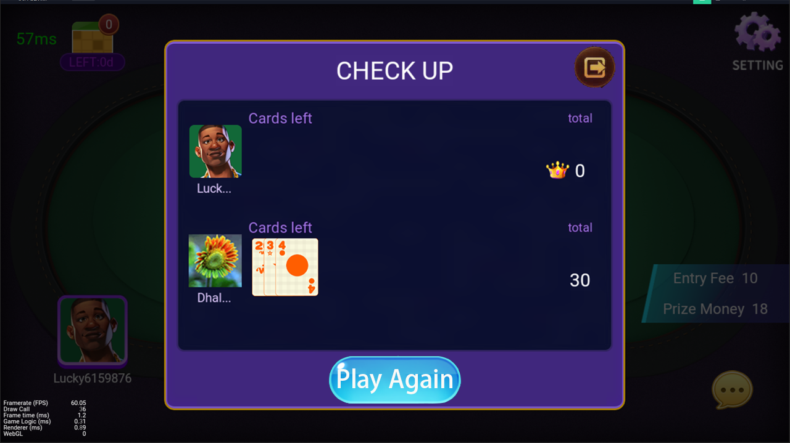
触发条件：除以上的情况外会弹出如图所示的弹窗。
玩家点击Play Again后根据资产情况会选择继续游戏还是弹出充值弹窗（详见Play Again的相关逻辑）
- 弹窗气泡的逻辑
有气泡的弹窗在结算弹窗弹出后的第0.2秒，气泡弹出。
玩家当日触发任一气泡后直到次日尼日利亚时间0点为止两个气泡均不会再出现。
需要美术出以上三个弹窗的效果

是否需要默认场次
Whot为玩家手动触发的选择场次，因此不需要默认场次

是否需要领取发财金?（发财金弹窗、弹窗中有效期提示、Chip列表展示信息）
破产处理已在破产处理的相关文档中给出

是否需要水位处理
水位处理已在其他文档中给出

是否需要帽子统计
帽子统计的相关逻辑已在其他文件中给出

